Zbrajanje i oduzimanje desetica

1. 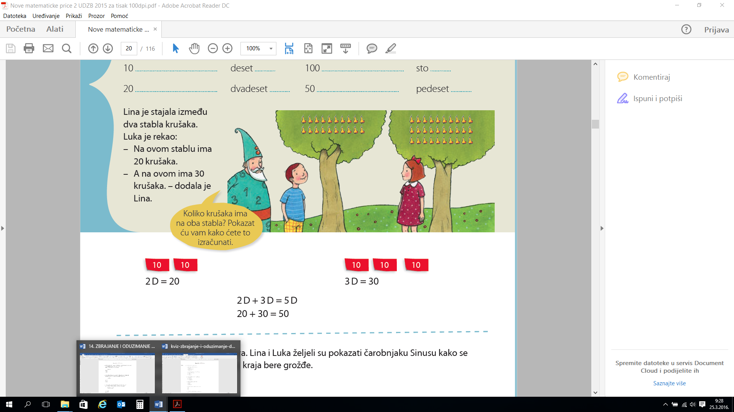Pomozi Lini i Luki prebrojiti kruške na stablima.

1 D + 3 D = ?

1. 5 D
2. 4 D
3. 2 D
4. 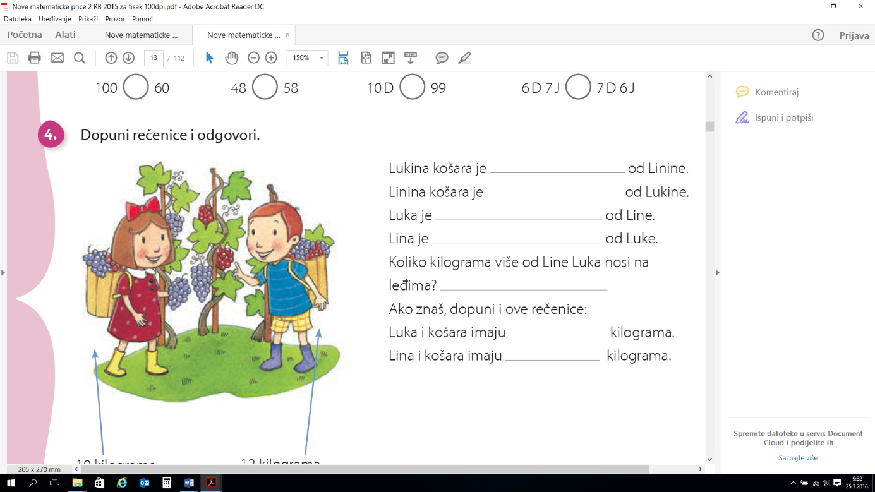Lina je skupila 10 grozdova, a Luka 20 grozdova.

Čarobnjak Sinus je pitao Linu i Luku koliko grozdova su ubrali zajedno?

10 + 20 = ?

1. 40
2. 30
3. 20
4. Lina i Luka su nabrali 40 crvenih jabuka i 30 žutih krušaka. Koliko su voćaka Lina i Luka nabrali zajedno?

4 D + 3 D = 40 + 30 = ?

1. 7 D = 70
2. 6 D = 60
3. 8 D = 80
4. 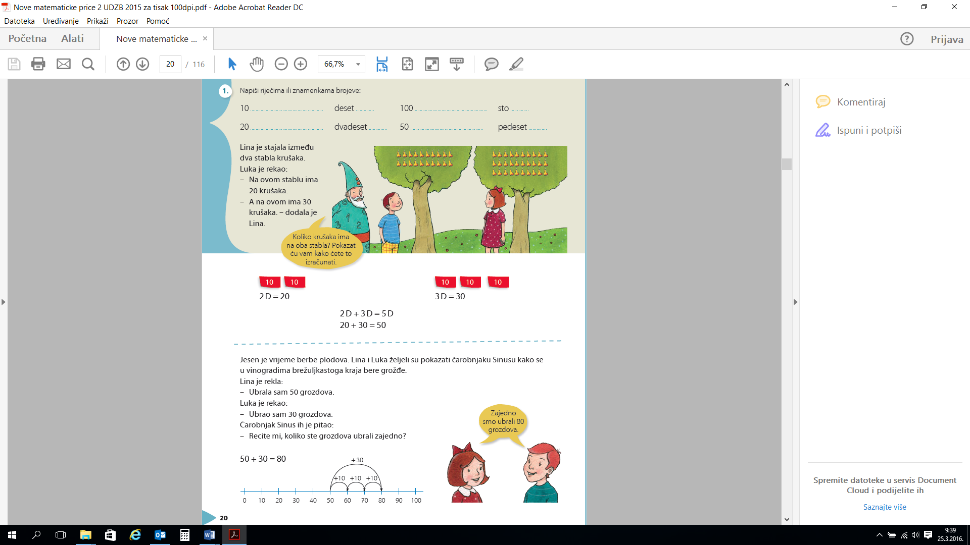Lina i Luka su u voćnjaku. Na stablu je 50 krušaka. Odlučili su nabrati 20 krušaka i odnijeti ih Sinusu. Koliko će krušaka ostati na stablu?

5 D – 2 D = 50 – 20 = ?

1. 4 D = 40
2. 3 D = 30
3. 2 D = 20
4. Usporedi i izaberi točan znak.

20 + 40

100 – 40

1. <
2. >
3. =
4. Izračunaj.

70 – ? = 20

1. 30
2. 40
3. 50
4. Izračunaj.

? – 30 = 40

1. 70
2. 80
3. 60
4. Izračunaj.

100 – 60 + 30 = ?

1. 70
2. 80
3. 90
4. Na jednom grozdu ima 30 bobica. Na drugom grozdu ima 10 bobica manje. Koliko bobica grožđa ima ukupno na oba grozda?
5. 40
6. 50
7. 30
8. Zbroj brojeva 20 i 40 uvećaj za razliku brojeva 80 i 40. Rezultat je:
9. 70
10. 60
11. 100.